7 ноября 1941 года на Красной площади в Москве, когда линия фронта находилась в нескольких десятках километров от столицы, прошел военный парад, который транслировался по радио на весь мир в прямом эфире. С Красной площади красноармейцы прямо с парада уходили на фронт, на защиту Отечества. В настоящее время этот день отмечается, как День воинской славы России.
В Центральной библиотеке г. Дальнереченска у выставки-репортажа "Парад, изменивший историю" наши читатели могли познакомиться с книгами об этом историческом событии, материалами из газеты "Борьба", вышедшей 11 ноября 1941 года, которую читали наши прабабушки и прадедушки. На мониторе библиотечного холла демонстрировался ознакомительный фильм, посвященный этому событию.
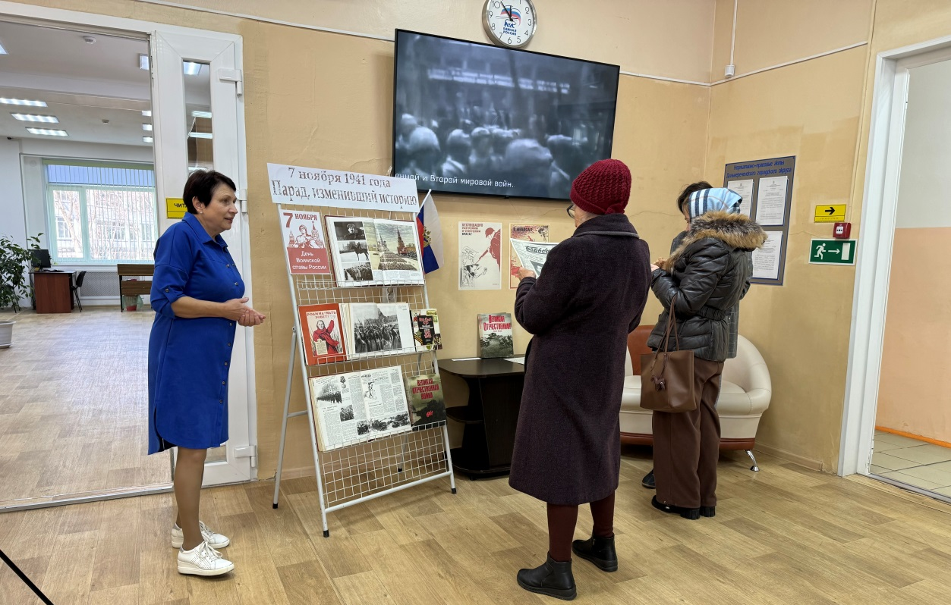
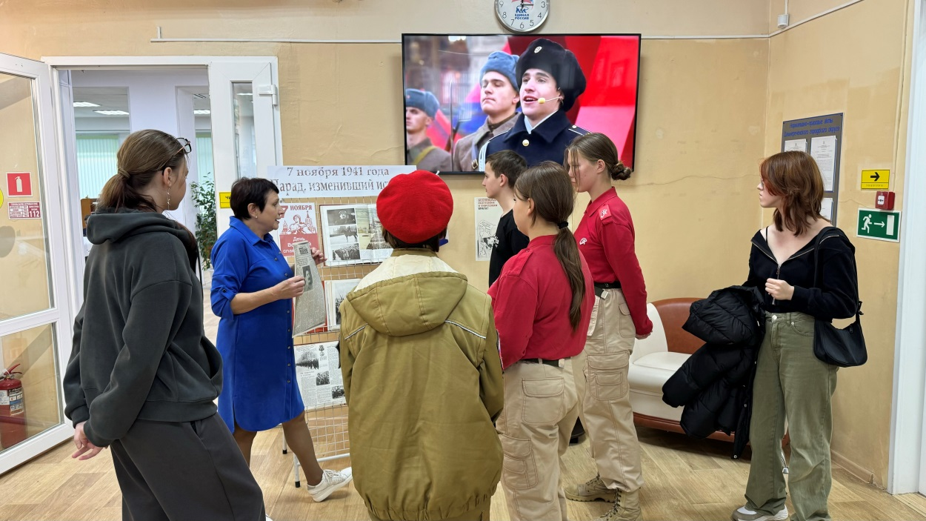

К Всероссийскому дню правовой помощи детям, который ежегодно отмечается 20 ноября – в день подписания Конвенции о правах ребенка, в библиотеке-филиале №6 для учащихся 2 класса школы №3 проведен час правовых знаний «Права свои знай, обязанности не забывай». Библиотекарь познакомила ребят с основными статьями Конвенции о правах ребёнка: правом на жизнь, имя, уважение, свободу, образование и т.д. В ходе мероприятия обсудили ситуации, связанные с нарушениями прав. Библиотекарь также напомнила, что у несовершеннолетних есть, не только права, но и обязанности, которые необходимо выполнять. Чтобы проверить полученные знания, ребята отгадали загадки и вспомнили художественные произведения для детей, в которых нарушены права героев.
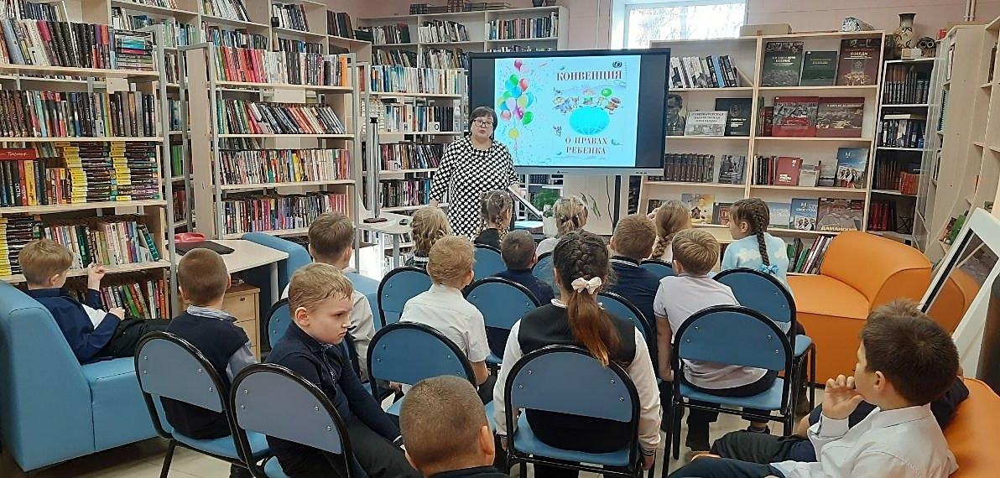

14 ноября в библиотеке-филиале №1 прошло мероприятие в формате квеста, посвященное Дню толерантности, который отмечается 16 ноября. Это мероприятие позволило участникам не только весело провести время, но и углубить свои знания о значении толерантности, уважения к различиям и важности мирного сосуществования.
Учащиеся школы №1 работали, как одна большая команда и проходили различные станции, где выполняли задания, связанные с культурой, историей и ценностями уважения к представителям других национальностей. Каждая станция предлагала уникальные активности, включая дискуссии и викторины.
Квест способствовал развитию командного духа и содействовал обмену мнениями среди участников. Подобные мероприятия играют важную роль в формировании уважительного отношения к разнообразию и помогают молодежи стать более открытыми и терпимыми.

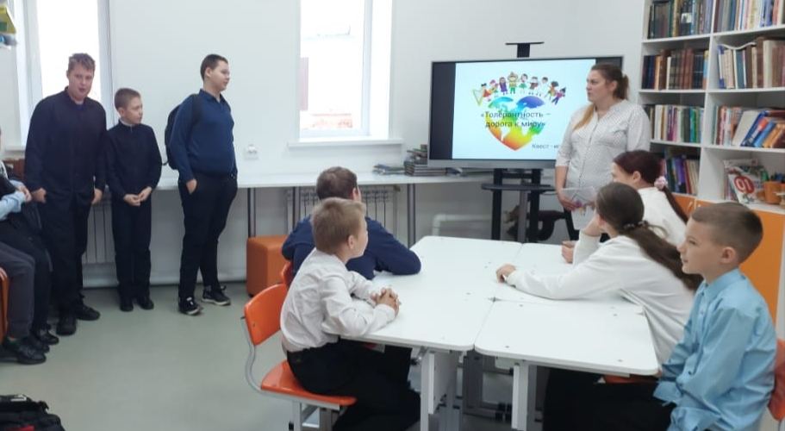

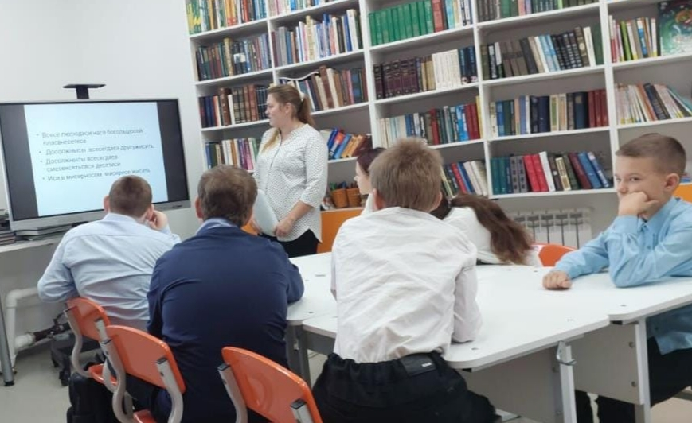

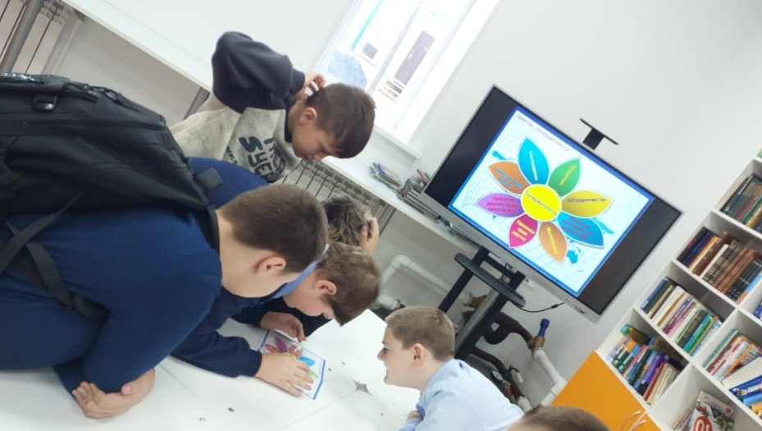

В библиотеке филиале №6 (микрорайон ЛДК) для учащихся 3-4 классов школы №3 прошла игровая программа «Все мы разные, но все – классные», посвященная Международному дню толерантности (отмечается 16 ноября). Библиотекарь познакомила ребят с понятием «толерантность», рассказала о происхождении термина. Поговорили об основных чертах толерантной личности, о толерантном поведении: уважении друг к другу, к обычаям, традициям и культуре разных народов, толерантном отношении одноклассников между собой. Дети вспомнили пословицы о дружбе, обсудили их значение. В заключение мероприятия посмотрели мультфильм
«Крошка Енот» по сказке Л. Муур.
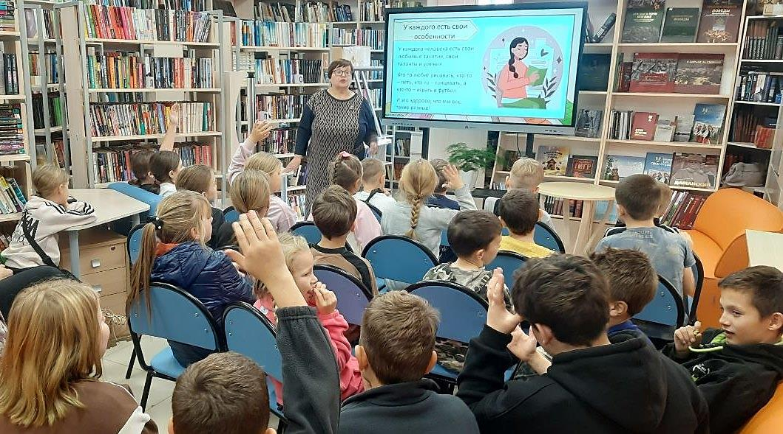
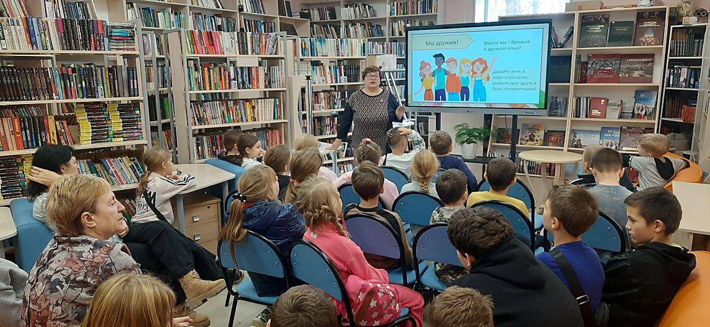

10 ноября в Центральной библиотеке прошла встреча с психологом «Семейная гармония: секреты взаимопонимания» для студентов и преподавателей ПТК. Кулешова Виктория Романовна – психолог в социальной сфере рассказала присутствующим о понятии «семейные ценности», поговорила со студентами на тему семейных традиций, взаимопонимания и благодарности. В завершении мероприятия слушатели получили лайфхаки от психолога для создания крепких и счастливых семей.
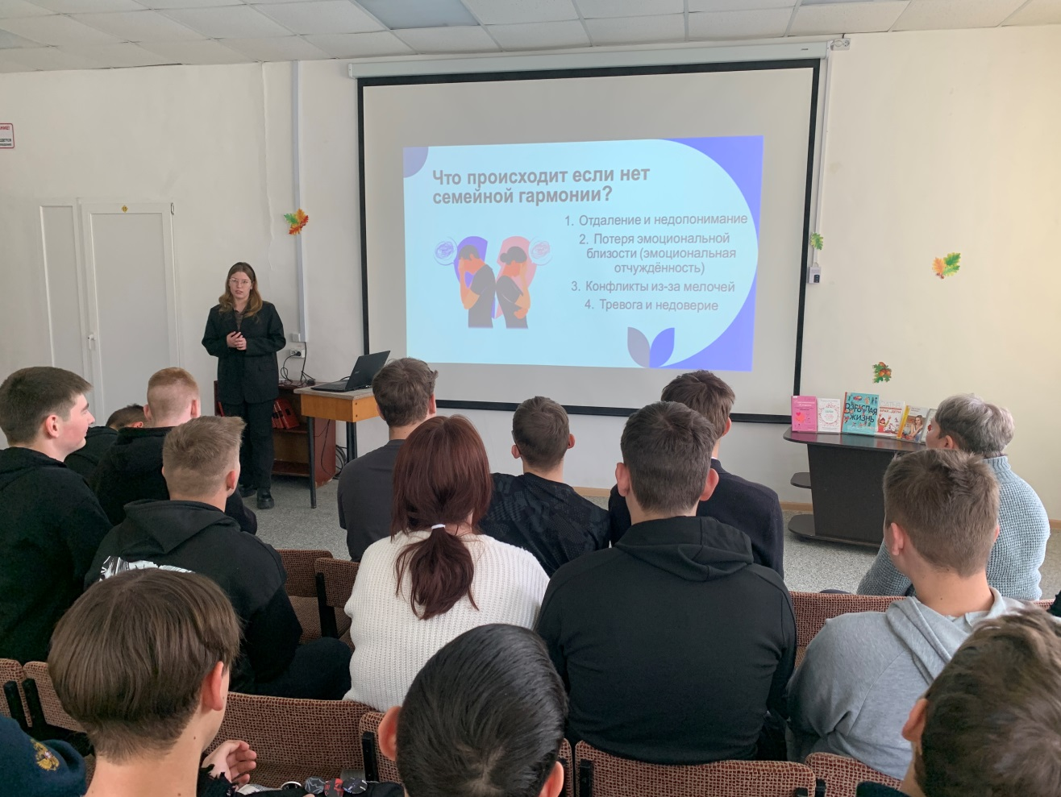
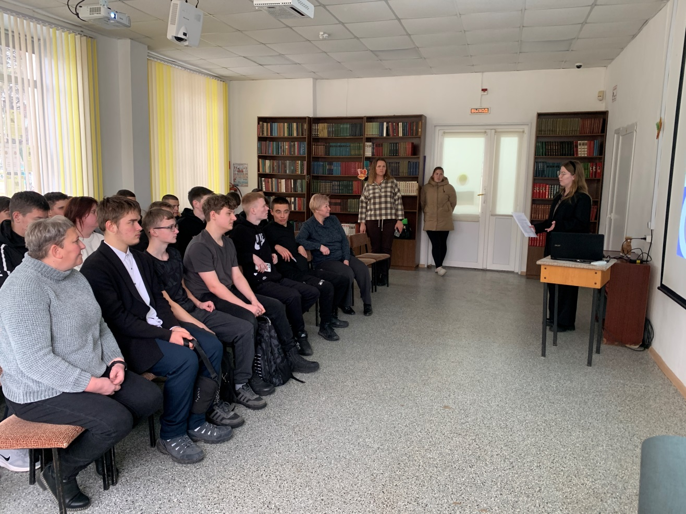

14 ноября сотрудники Центральной библиотеки побывали в гостях в промышленно-технологическом колледже и приняли участие в проведении гастро-этнографического фестиваля «Следы тигра. В гостях у орочей». Библиотекари привезли на праздник книжную выставку «Этнографические знания и исследования» и викторину о малочисленных народностях Дальнего Востока. Гости фестиваля с удовольствием знакомились с краеведческой литературой, полученной библиотекой в рамках Губернаторской издательской программы, а также показали свои знания о интересных фактах культуры и быта орочей, нанайцев, удэгейцев, тазов.
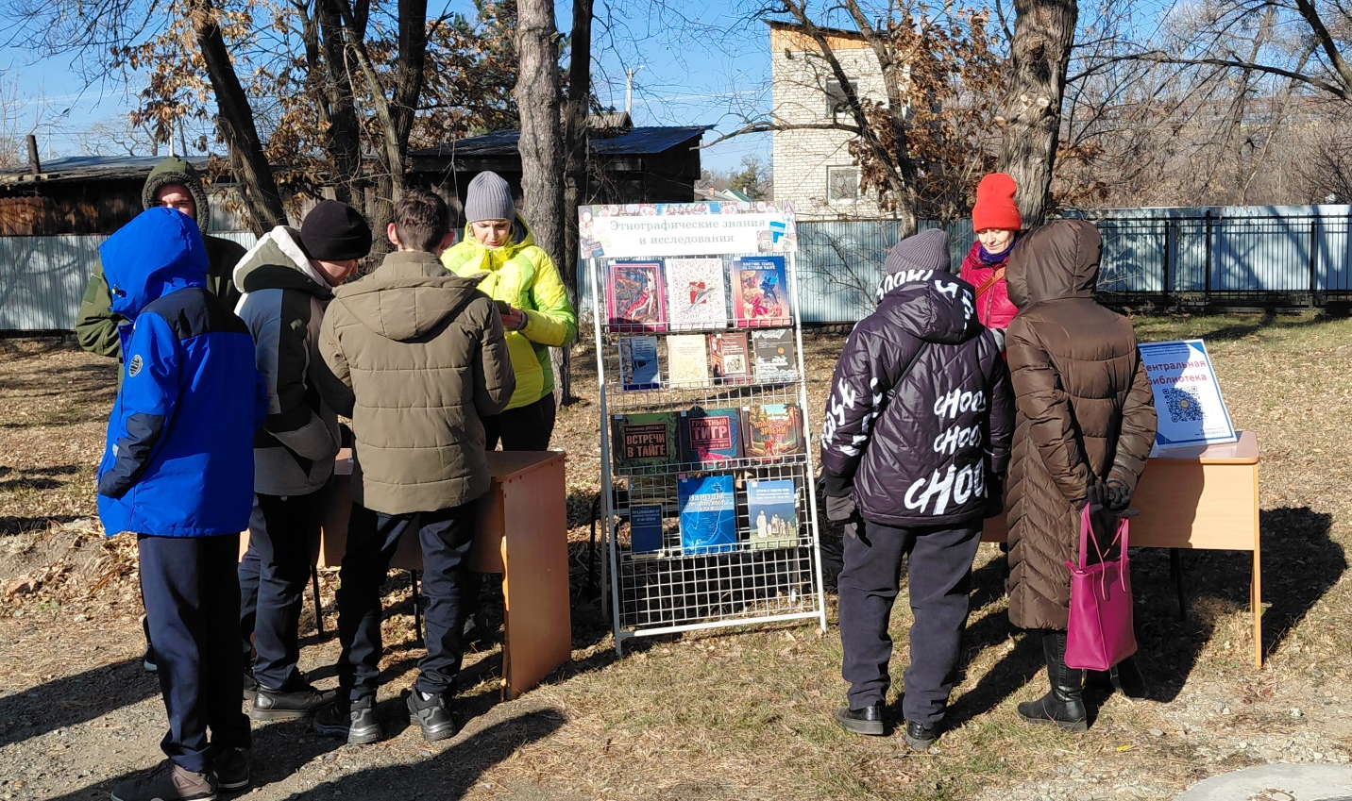

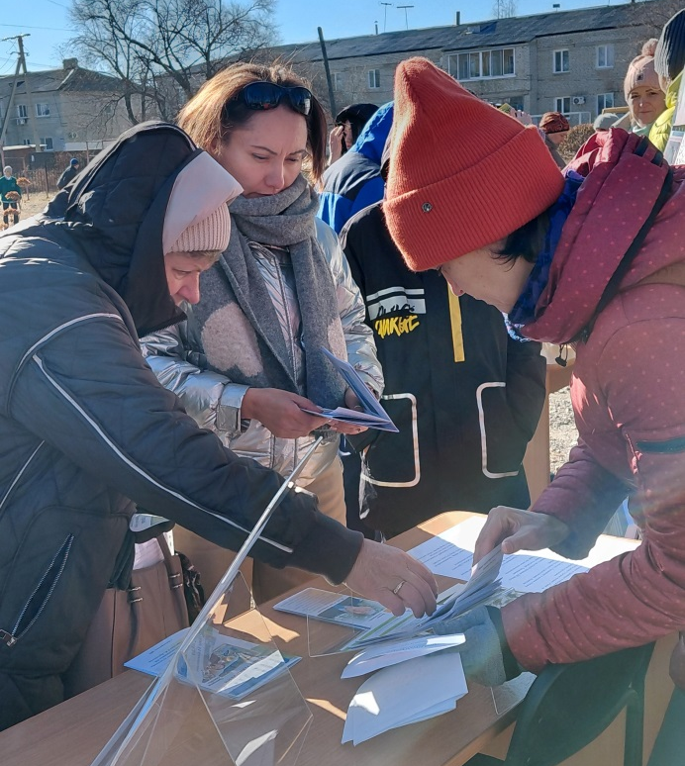
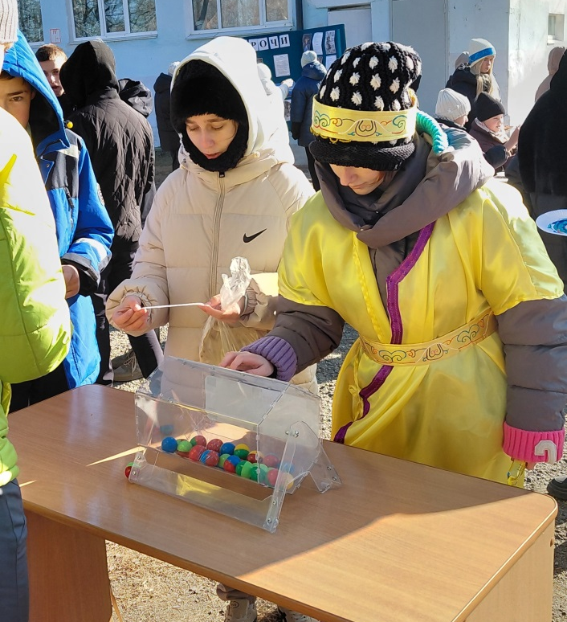

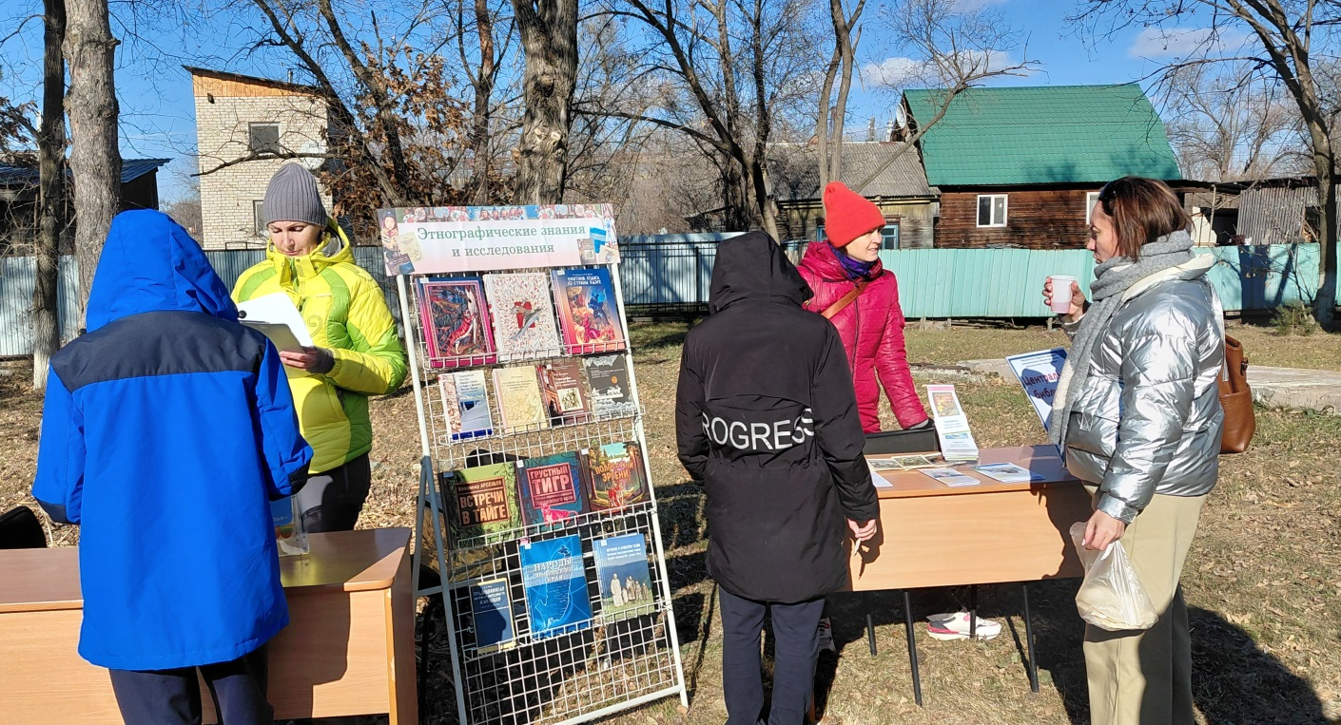

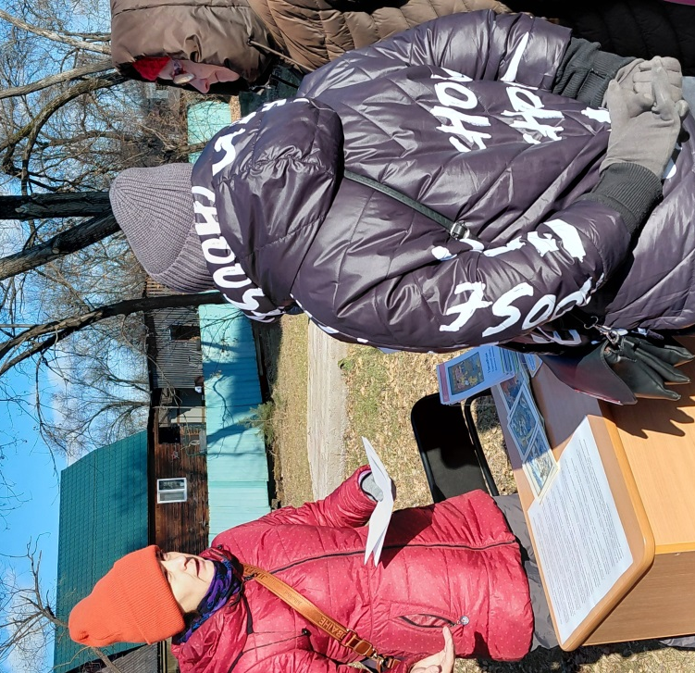
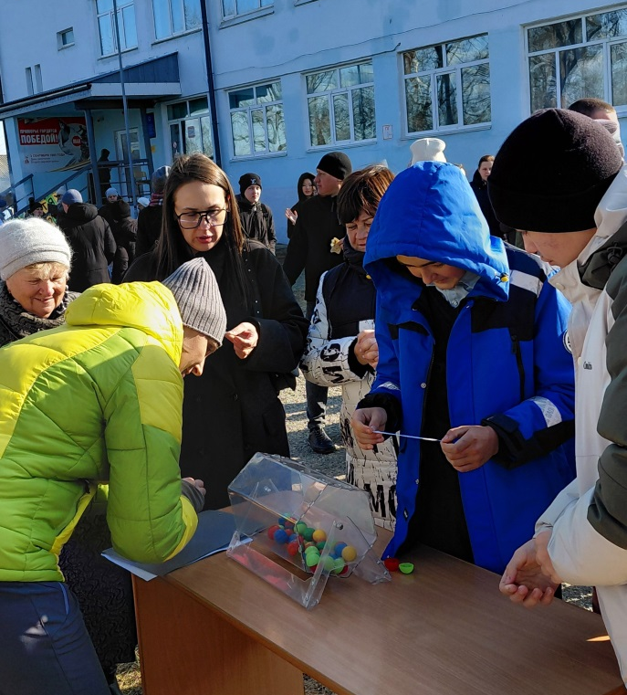

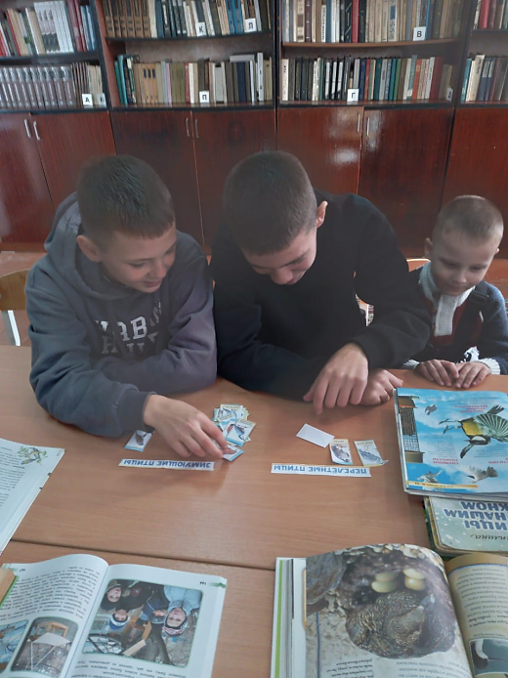
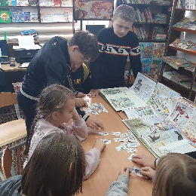
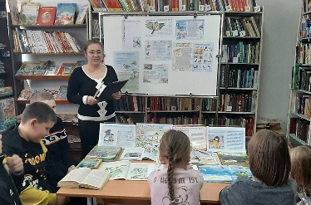
11 ноября в библиотеке-филиале №3 села Грушевое прошёл экологический час « Божья птица Руси», посвящённый Дню зимующих птиц. Юные посетители познакомились с историей праздника, с народными приметами и интересными фактами из жизни перелётных и зимующих птиц. Ребята приняли участие в викторине «Зимующие и перелётные птицы», отгадывали загадки, где показали неплохие знания. В ходе мероприятия поговорили о том, почему зимой птицам необходима помощь человека, чем можно кормить птиц, а чем нельзя.

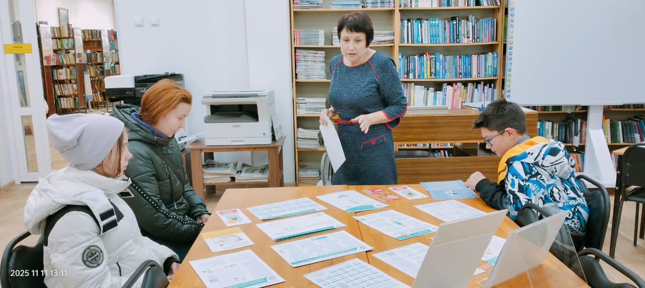
Для чего нужна финансовая грамотность? Для принятия правильных решений для обеспечения своего финансового благополучия. В Центральной библиотеке в рамках Всероссийской просветительской эстафеты «Мои финансы», для читателей прошли беседы у выставки «Думай о будущем: страхование и накопления». Говорили об основных видах страхования, таких как страхование жизни, имущества, здоровья и ответственности. Рассмотрели различные способы накопления, включая банковские вклады, инвестиции в ценные бумаги и недвижимость. Поиграли в шуточную мини –игру «Страховка или ловушка», взяли с собой памятки и буклеты по финансовой грамотности.

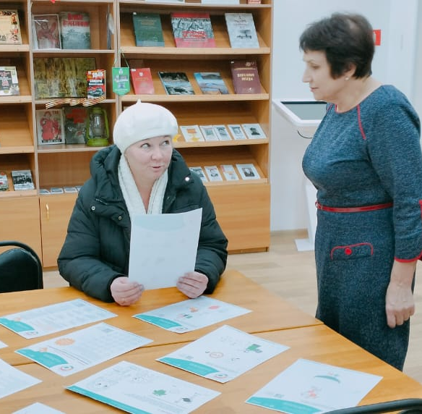
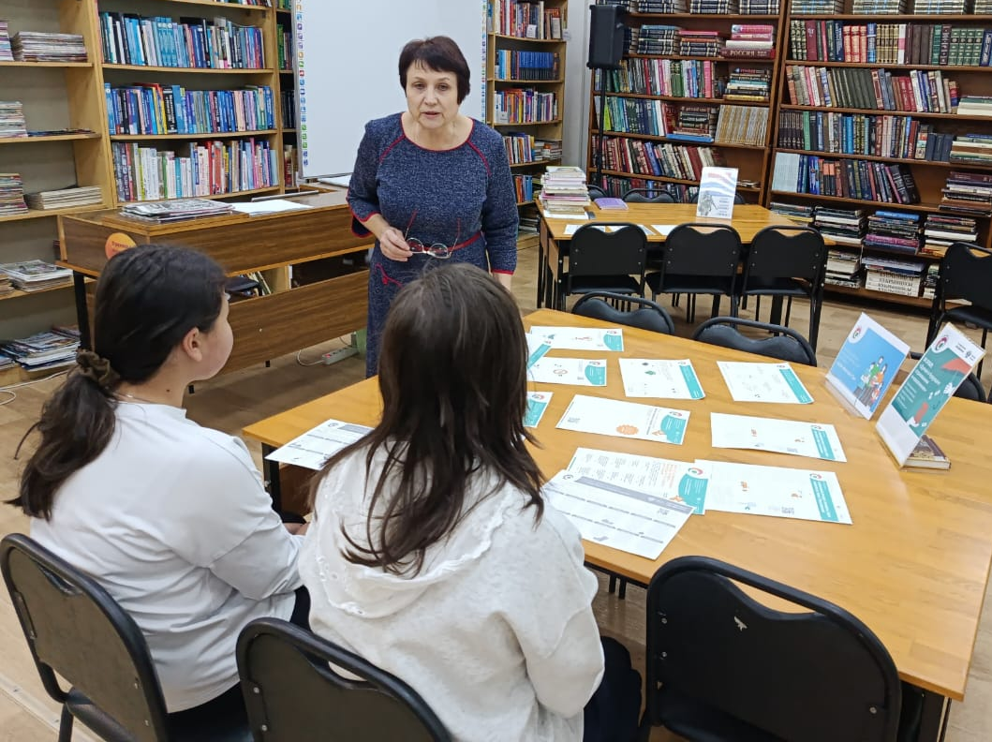

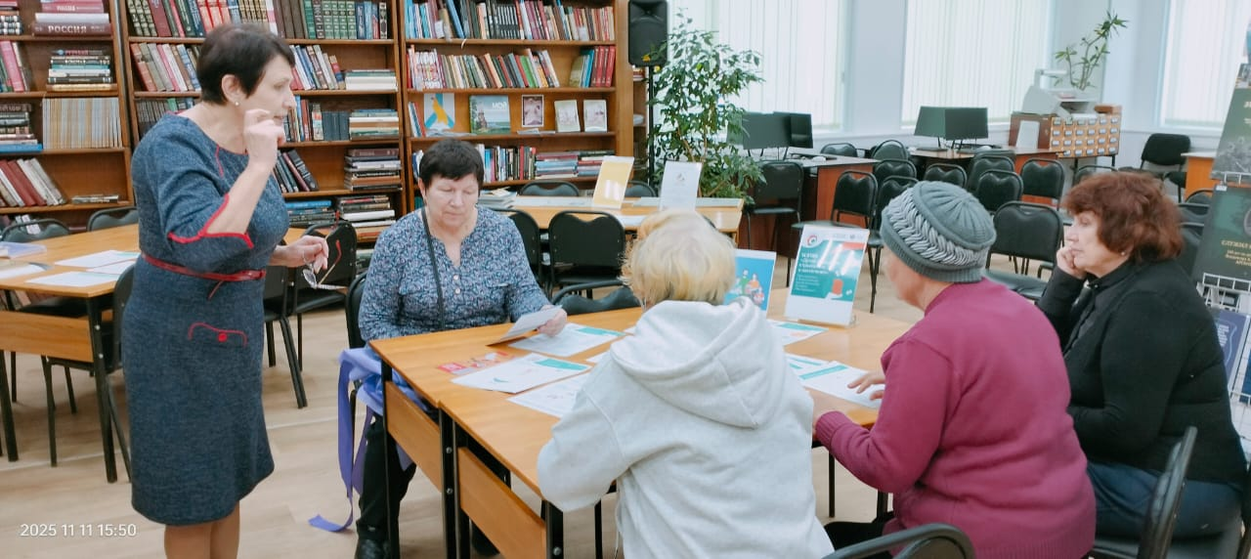
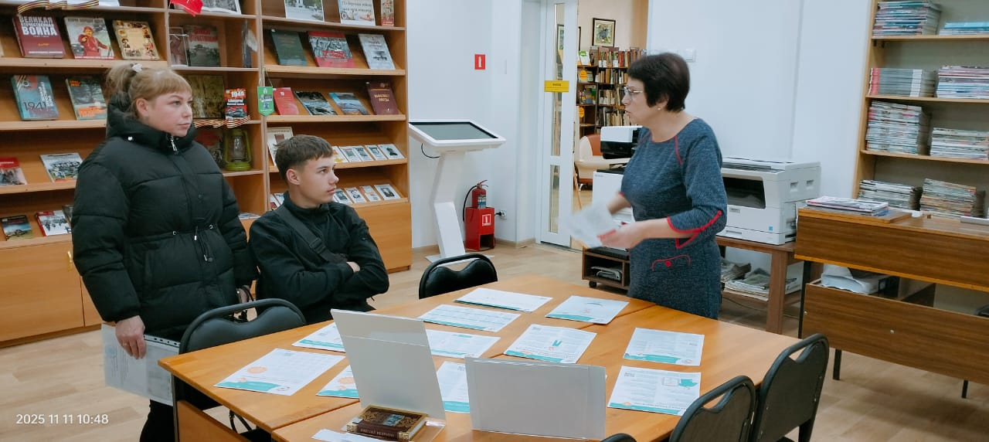

14 ноября в Центральной библиотеке прошли литературные читки «Мысли вслух». В читальном зале за чашкой чая библиотекарь познакомила присутствующих с жизнью и творчеством Антона Павловича Чехова. . После прочтения рассказа «Свистуны» каждый высказал своё мнение не только об этом рассказе, но и в целом о творчестве писателя. Старшее поколение и молодёжь пришли к одному мнению, что правила воспитанного человека и произведения А. П. Чехова актуальны и на сегодняшний день.
Участники литературных читок поделились стихами собственного сочинения. Валентина Ниловна Белоносова прочла своё стихотворение «Пел артист», получившее диплом 2-й степени на Всероссийском конкурсе, посвященном 80-летию Великой Победы, и познакомила присутствующих со стихами своего сына Евгения. В завершении встречи Лилия прочла свои стихи, посвященные детству.

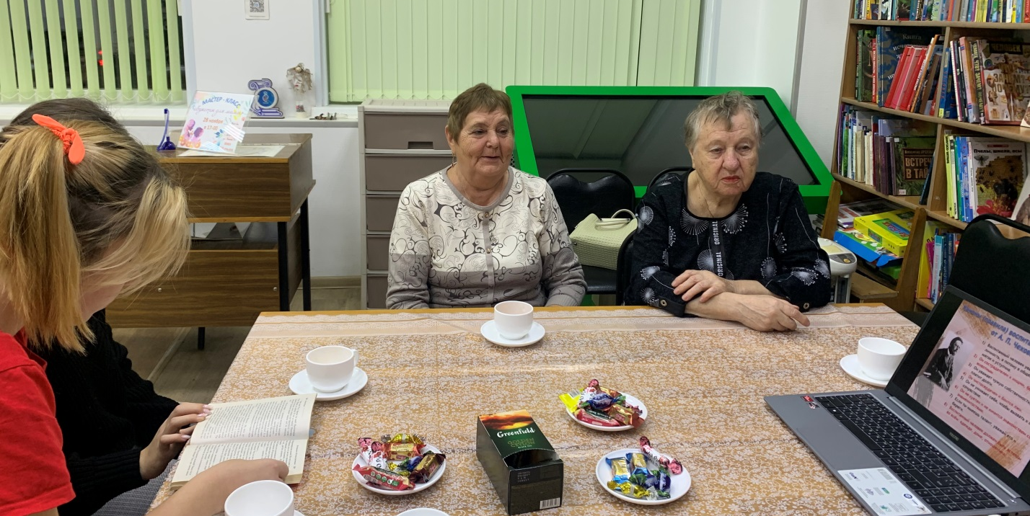
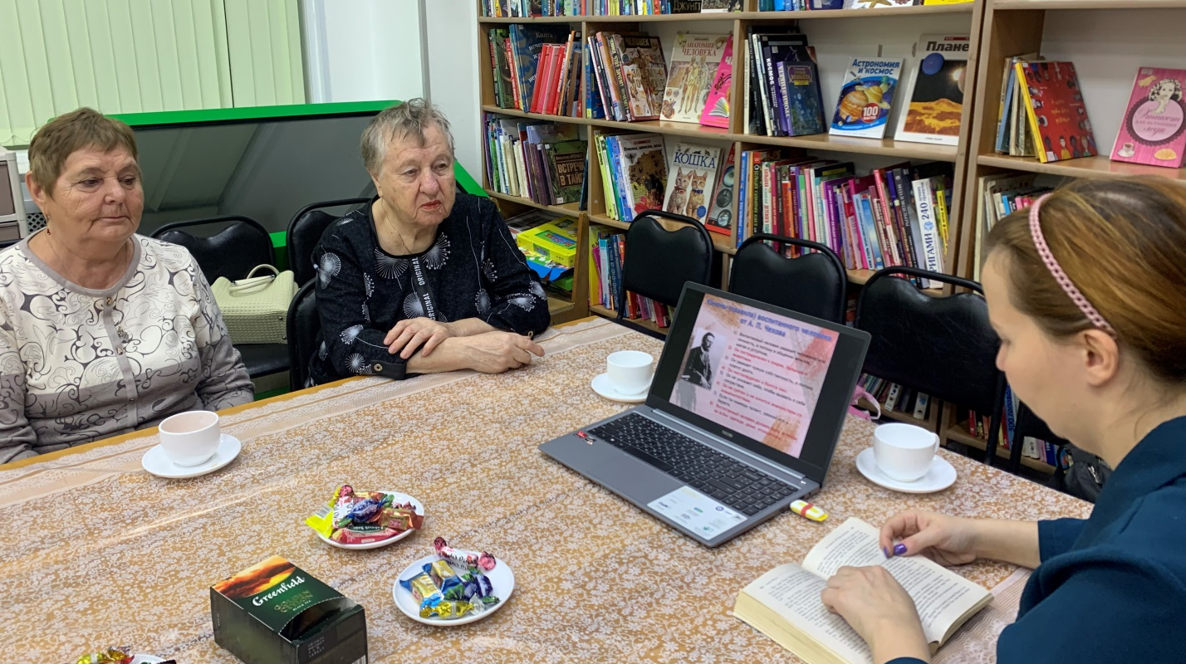

Центральная городская библиотека пригласила воспитанников старших и подготовительных групп детских садов на познавательно-развлекательное занятие "В гостях у С. Я. Маршака". Мероприятие, проходившее в рамках программы "Дошколёнок", было организовано в честь 95-летия выхода стихотворения "Вот какой рассеянный" и ставило своей целью познакомить детей с творчеством выдающегося поэта. В ходе занятия ребята прослушали ряд его произведений, включая "Сказку о глупом мышонке" и "Весёлый счет", посмотрели мультфильм "Вот какой рассеянный" и приняли участие в игре с загадками.

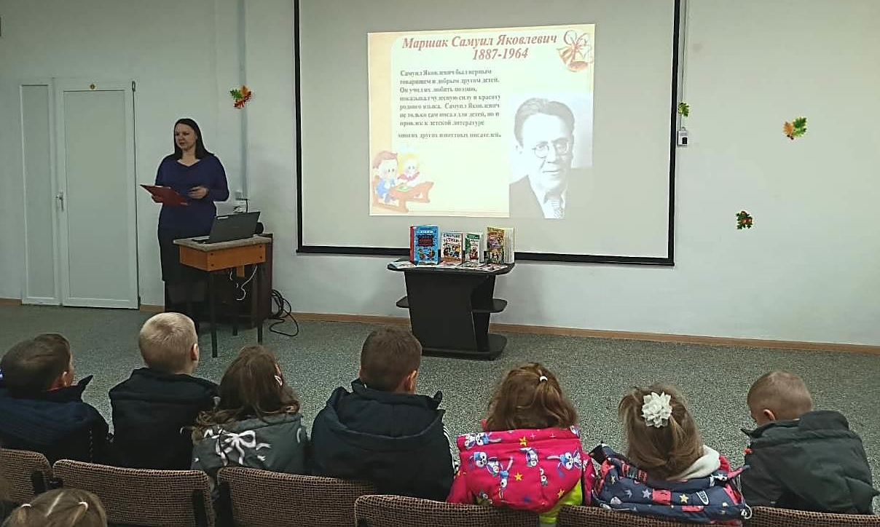

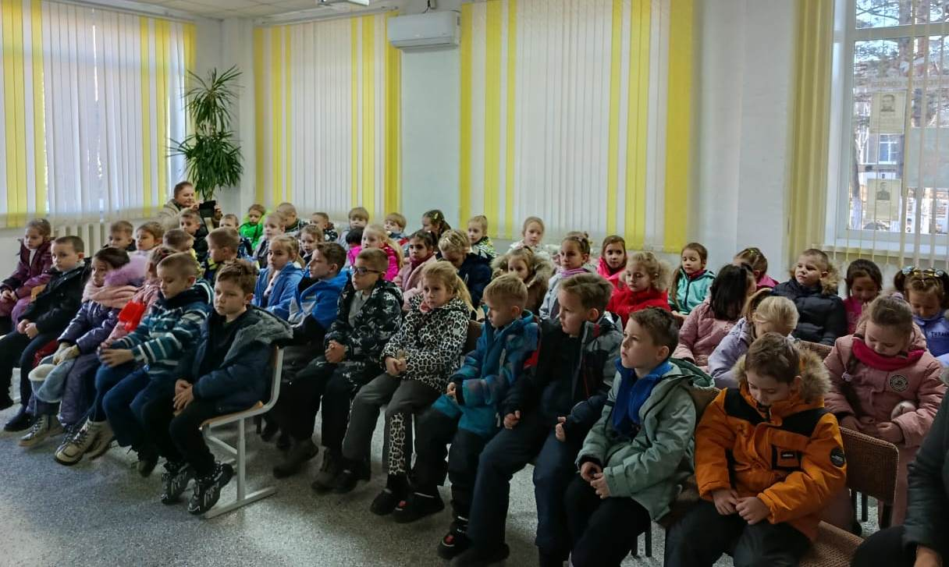

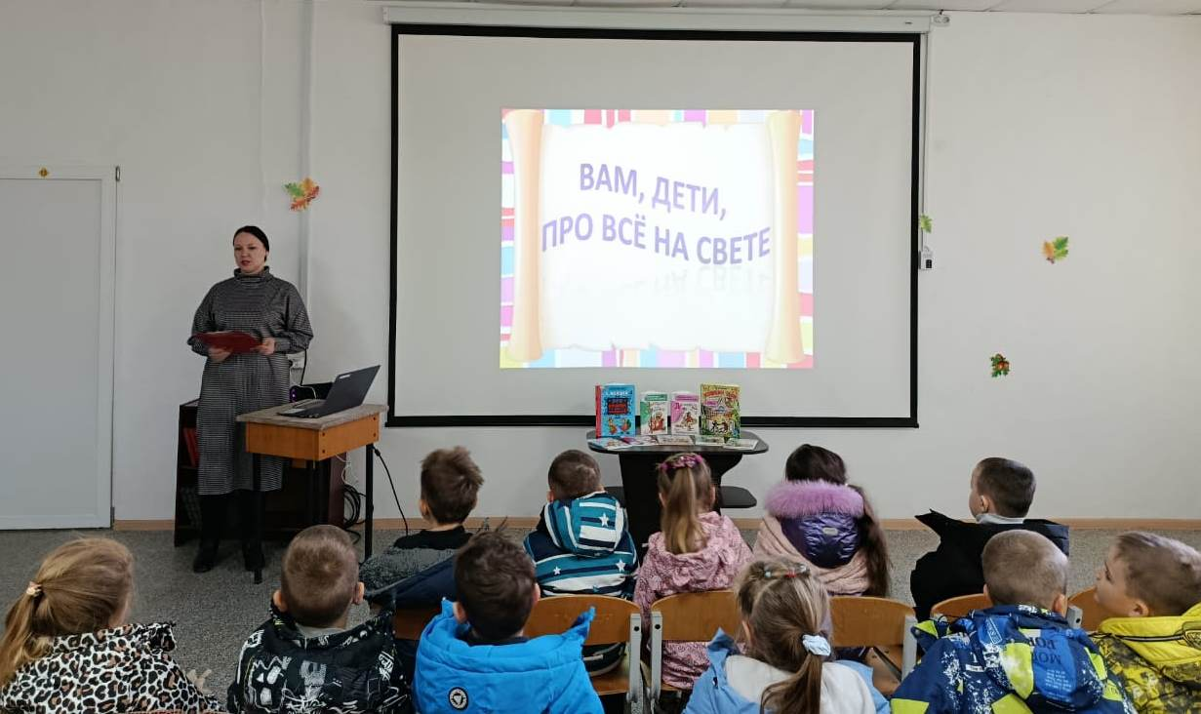

13 ноября сотрудники Центральной библиотеки провели познавательную беседу «Осторожно, лёд!» с воспитанниками Детского сада «Ёлочка». Ребята посмотрели мультфильм «На тонком льду» и обсудили, как важно избегать посещение водоемов поздней осенью и ранней весной. Для лучшего усвоения информации, библиотекарь показала участникам видеоролик «Соблюдаем правила безопасности на льду» и подарила каждому памятку «Внимание, гололёд!». Надеемся, что дошколята теперь будут внимательны, аккуратны и здоровы!
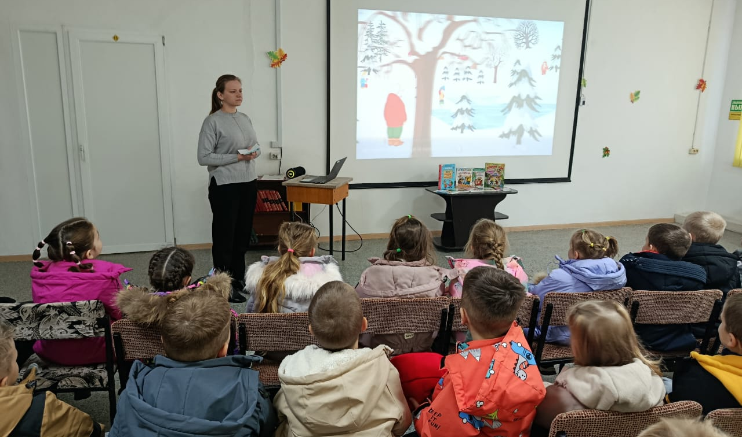

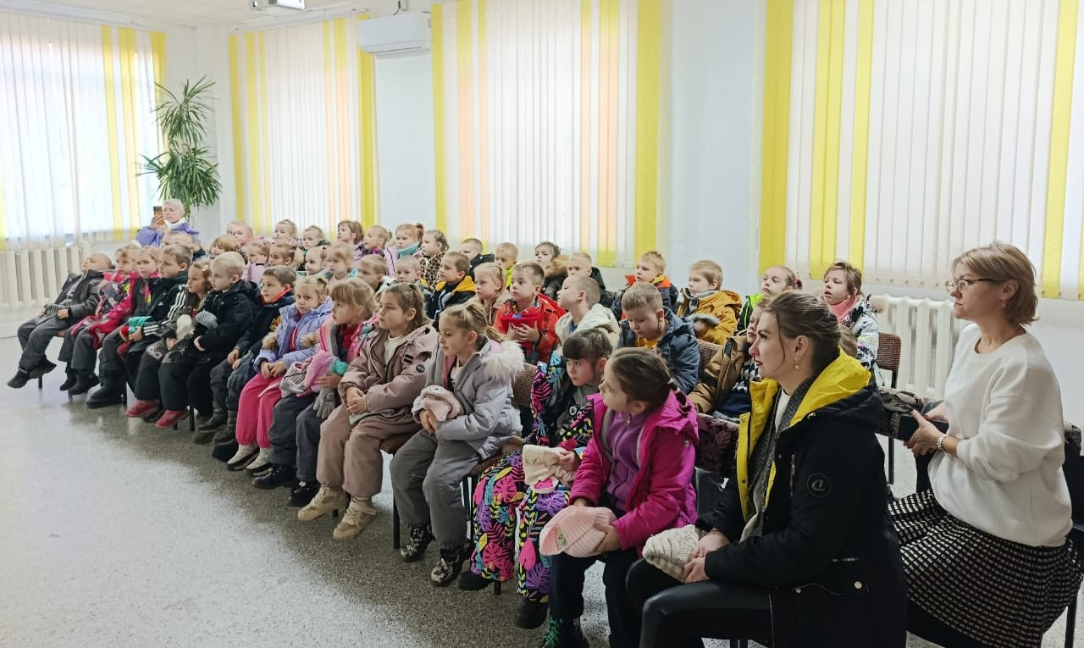

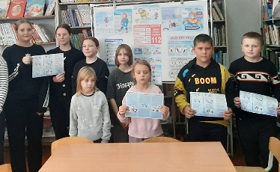
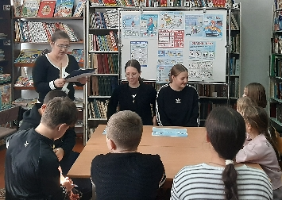
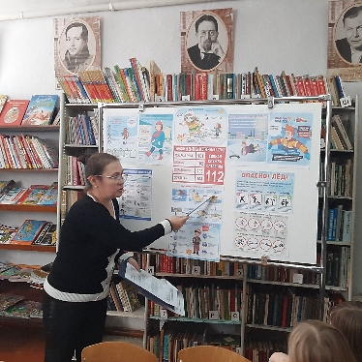
15 ноября в библиотеке-филиале №3 села Грушевое прошла информационная беседа для детей «Осторожно, лёд!» по профилактике происшествий на льду в зимний период. В ходе мероприятия ребята прослушали информацию, чем опасен тонкий лёд, чем опасно попадание человека в ледяную воду и как вести себя в этой ситуации. Так же юные пользователи узнали, как помочь людям, попавшим в беду, и вспомнили номера телефонов экстренных служб. После беседы участникам вручили памятки «Меры предосторожности на зимнем льду». Участники пришли к выводу о необходимости строго соблюдения правил безопасности на водоёмах в осенне-зимний период.

